調 查 報 告

案 由：據審計部111年度桃園市總決算審核報告，桃園市政府已制定殯葬管理自治條例，規範殯葬設施及服務行為，惟該市殯儀館周圍民間會館林立，疑違法提供殯葬設施供民眾使用、查無經營許可或地址與營業所在地不符，且疑有殯葬禮儀服務業者出售塔位墓園等情案。

調查意見：

桃園市部分殯葬服務業者長年提供非法殯葬設施供消費者使用，然桃園市政府於106年至110年間，每年僅對違法業者裁罰乙次，且均處最輕新臺幣(下同)3萬元罰鍰，明顯無法發揮處罰之嚇阻效果。直至審計部111年查核後，該府始逐步提高罰鍰額度，惟仍以「待桃園區及中壢區殯葬服務中心改善工程完工後，將提高裁處強度」為由推諉，形同默許業者以繳交「罰鍰」方式換取違法營業之機會。桃園市政府允應善盡職責，針對限期未改善者按次處罰，並進一步查明有無違法設置、擴充、增建、改建或啟用殯葬設施之行為，確實依法查處。

殯葬服務業的發展起源於社會對死亡禮儀和殯葬服務之需求。在過去，國人對死亡充滿恐懼，將相關議題視為禁忌，然隨著社會結構和價值觀轉變，民眾不再把死亡撇在生命之外，而是把死亡納入生命之中，當成生命的一環，重視生命的價值及死亡的品質。起初，殯葬服務業以家族經營的形式開始，提供基本的殯葬服務，包括遺體管理、儀式策劃等。爾後，隨著社會現代化和城市化的發展，殯葬服務業逐漸專業化，擴大服務範疇，提供更多選擇和人性化的殯葬服務方案，加上殯葬管理條例於91年7月17日制定公布，對於殯葬服務業之管理及輔導規範也更臻完整。按殯葬管理條例規定，殯葬服務業可分為「殯葬設施經營業」及「殯葬禮儀服務業」2類，分述如下：

「殯葬設施經營業」：按殯葬管理條例第2條第14款規定，「殯葬設施經營業」係指以經營公墓、殯儀館、禮廳及靈堂、火化場、骨灰(骸)存放設施為業者。次按同條例第56條規定，殯葬設施經營業得委託公司、商業代為銷售墓基、骨灰(骸)存放單位，應備具銷售墓基、骨灰(骸)存放單位之營業處所及受委託之公司、商業相關文件，報請直轄市、縣(市)主管機關備查，並公開相關資訊。

「殯葬禮儀服務業」：按殯葬管理條例第2條第15款規定略以，「殯葬禮儀服務業」係指以承攬處理殯葬事宜為業者。 再按內政部95年6月27日台內民字第09501049211號公告之「殯葬服務定型化契約範本」，其中附件所列服務項目為遺體接運、安靈服務、治喪協調、發喪、奠禮場地準備、入殮移柩、奠禮儀式、發引安葬、埋葬或存放設施、後續處理等。

有關桃園市「殯葬服務業」發展概況：

「殯葬設施經營業」部分：目前桃園市殯葬設施經營業共計6家，包括：菩提山事業有限公司(永福金寶塔)、春燕股份有限公司(一天山寶塔)、和平萬壽開發股份有限公司(和平萬壽寶塔)、佛品建設股份有限公司(金面山聖德寶塔)、龍富事業股份有限公司(富貴山莊墓園)及皇順開發股份有限公司(私立御奠園殯儀館)。

「殯葬禮儀服務業」部分：根據桃園市殯葬服務業概況統計報表顯示，該市殯葬禮儀服務業的許可家數有逐年增加趨勢，101年許可家數為194家，102年為203家，103年為224家，104年為305家，106年為315家，107年為319家，108年為322家，109年為330家，110年為337家、111年341家及112年351家。
表1、桃園市「殯葬服務業」一覽表

資料來源：桃園市政府(統計至112年11月底)。

又按殯葬管理條例第6條第1項規定略以：殯葬設施之設置、擴充、增建、改建，應報請直轄市、縣(市)主管機關核准。同條例第22條規定略以：經營殯葬設施，應經該殯葬設施所在地之直轄市、縣(市)主管機關許可。同條例第63條規定略以：殯葬服務業不得提供或媒介非法殯葬設施供消費者使用。同條例第73條規定略以：殯葬設施經營業違反第6條第1項或第3項規定，未經核准或未依核准之內容設置、擴充、增建、改建殯葬設施，處30萬元以上150萬元以下罰鍰，並限期改善或補辦手續；屆期仍未改善或補辦手續者，得按次處罰，情節重大或拒不遵從者，得令其停止營運、強制拆除或回復原狀；前項處罰，無殯葬設施經營業者，處罰設置、擴充、增建或改建者；無設置、擴充、增建或改建者，處罰販售者。同條例第96條規定略以，殯葬服務業違反第63條規定者，處3萬元以上15萬元以下之罰鍰，並限期改善；屆期仍未改善者，得按次處罰，情節重大者，得廢止其許可。
表2、違規設置、擴充、增建、改建、經營殯葬設施處罰規定一覽表

依規定對於未經核准違法設置經營殯葬設施，或擅自擴充增建殯葬設施之業者，違反殯葬管理條例第6條第1項及第22條規定，應按同條例第73條規定，處以30萬元至150萬元罰鍰。

資料來源：審計部。

根據審計部111年度桃園市總決算審核報告指出：由桃園市政府民政局提供違反殯葬管理條例規定之罰鍰資料分析結果，列舉其中連續5年(106至110年度)違法提供非法殯葬設施供民眾使用者，計有通天禮儀股份有限公司等13家業者，歷年皆以違反殯葬管理條例第63條第1項規定，按同條例第96條第1項規定之最低罰鍰金額3萬元裁罰，迄111年度始以第2次違規處以4萬5千元罰鍰，而未以違反殯葬管理條例第6條第1項規定，按同條例第73條規定處以較高之罰鍰，亦未限期改善，且1年僅裁罰1次，未能確實輔導改善，致有業者長年違法提供非法殯葬設施供民眾使用情事。審計部進一步指出：由桃園市政府殯葬管理所網站之中壢區殯葬服務中心位置圖可明顯看出：

違法設置殯葬設施：中壢區殯葬服務中心附近有許多民營殯儀館，而除了御奠園1家外，其餘都是未經核准殯葬設施經營業者(如通天殯儀館、大愛殯儀館、天堂路殯儀館……等)。

違法擴充、增建殯葬設施：御奠園設置11間禮廳及18間靈堂，較許可設置的7間禮廳，擴建了4間禮廳及18間靈堂。
圖1、中壢區殯葬服務中心周邊違法經營殯葬設施示意圖

資料來源：審計部。
圖2、殯葬設施經營業者(御奠園)提供違法擴建殯葬設施供民眾使用(核准7間禮廳，實際卻有11間禮廳及18間靈堂)

資料來源：審計部。
表3、桃園市政府106至110年度對於違規設置、擴充、增建、改建、經營殯葬設施業者之處罰情形一覽表

單位：新臺幣元
處罰對象 | 罰鍰金額
 | 106年度 | 107年度 | 108年度 | 109年度 | 110年度
1.通天 | 30,000 | 30,000 | 30,000 | 30,000 | 30,000
2.龍巖 | - | 90,000 | 90,000 | 90,000 | 30,000
3.大愛 | 30,000 | 30,000 | 30,000 | 30,000 | 30,000
4.至善園 | 30,000 | 30,000 | 30,000 | 30,000 | 30,000
5.奉祥 | 30,000 | 30,000 | 30,000 | 30,000 | 30,000
6.南興 | 30,000 | 30,000 | 30,000 | 30,000 | 30,000
7.皇順(御奠園) | 30,000 | 30,000 | 30,000 | 30,000 | 30,000
8.展誼 | 30,000 | 30,000 | 30,000 | 30,000 | 30,000
9.國寶 | 30,000 | 30,000 | 30,000 | 30,000 | 30,000
10.鼎浥 | 30,000 | 30,000 | 30,000 | 30,000 | 30,000
11.閻航 | 30,000 | 30,000 | 30,000 | 30,000 | 30,000
12.芸祥 | - | 30,000 | 30,000 | 30,000 | 30,000
13.華夏仁本 | - | 30,000 | 30,000 | 30,000 | 30,000

資料來源：審計部。

為釐清「對於違法販售殯葬設施之業者，應依殯葬管理條例第73條第3項規定處罰30萬元以上150萬元以下罰鍰，抑或按第96條第1項規定課處較輕的3萬元以上15萬元以下之罰鍰」之疑義，經本院約詢中央主管機關內政部相關主管人員表示：「按殯葬管理條例第2條規定，殯葬設施經營業與殯葬禮儀服務業經營事項不同，係屬不同之許可行業。次按同條例第73條第1項規定，殯葬設施經營業違反同條例第6條及第20條規定，未經核准或未依核准之內容設置、擴充、增建、改建殯葬設施，或擅自啟用、販售墓基或骨灰(骸)存放單位者，應處30萬元以上150萬元以下罰鍰；另依同條第3項規定，如無殯葬設施經營業者，處罰設置、擴充、增建或改建者；無設置、擴充、增建或改建者，處罰販售者。上開處罰，係考量違法設置、擴充、增建、改建或啟用殯葬設施，對環境及鄰近民眾權益衝擊較為重大，故處以較重之罰鍰，且為避免查無殯葬設施經營者或設置(擴充、增建或改建)者，致無對象可處罰，爰立法將販售者視為行為人，以求落實規範殯葬設施之效。另按同條例第96條第1項規定，殯葬服務業違反同條例第63條第1項規定，提供或媒介非法殯葬設施供消費者使用者，處3萬元以上15萬元以下之罰鍰，並限期改善；屆期仍未改善者，得按次處罰，情節重大者，得廢止其許可。……有關所詢違法販售殯葬設施之 『殯葬禮儀服務業』(下稱行為人)，是否應依同條例第73條第3項規定裁處1節，倘行為人未涉及殯葬設施之違法設置、擴充、增建、改建或啟用行為，僅提供或媒介『他人經營』之非法殯葬設施供消費者使用，則非同條例第73條第1項規定裁處之對象，應屬違反同條例第63條第1項規定，並適用同條例第96條第1項規定裁處。至前揭行為人之裁處依據究竟為何，仍視直轄市、縣(市)主管機關就個案事實之認定。」再詢據桃園市政府則稱：「現階段受限都市計畫土地使用分區規定，多數業者難合法經營，現已列入通盤檢討，待都市計畫變更完成後，即可輔導業者邁向合法化經營。……有關未來取締措施，俟桃園區及中壢區殯葬服務中心改善工程完工，將提高裁處頻率及強度。」

綜上，桃園市部分殯葬服務業者長年提供非法殯葬設施供消費者使用，然桃園市政府於106年至110年間，每年僅對違法業者裁罰乙次，且均處最輕3萬元罰鍰，明顯無法發揮處罰之嚇阻效果。直至審計部111年查核後，該府始逐步提高罰鍰額度，惟仍以「待桃園區及中壢區殯葬服務中心改善工程完工後，將提高裁處強度」為由推諉，形同默許業者以繳交「罰鍰」方式換取違法營業之機會。桃園市政府允應善盡職責，針對限期未改善者按次處罰，並進一步查明有無違法設置、擴充、增建、改建或啟用殯葬設施之行為，確實依法查處。

桃園市中壢區殯葬服務中心周邊受限都市計畫土地使用分區管制，無法申設殯葬設施，以致非法業者林立，不僅景觀混亂、道路公設不足，存在違反都市計畫及違章建築等亂象，更容易造成消費糾紛。桃園市政府雖提出「辦理中壢生命園區周邊土地變更」之合法解決方案，卻囿於影響毗臨農地及衝擊整體交通路網等疑慮，目前仍停滯於都市計畫通盤檢討階段。內政部允應協助並與桃園市政府積極溝通、排除萬難，加速辦理期程，避免變更案遙遙無期，增加非法殯葬設施之公安風險與消費爭議。

按殯葬管理條例第8條第1項規定：「設置、擴充公墓，應選擇不影響水土保持、不破壞環境保護、不妨礙軍事設施及公共衛生之適當地點為之；其與下列第1款地點距離不得少於1千公尺，與第2款、第3款及第6款地點距離不得少於5百公尺，與其他各款地點應因地制宜，保持適當距離。但其他法律或自治條例另有規定者，從其規定：一、公共飲水井或飲用水之水源地。二、學校、醫院、幼兒園。三、戶口繁盛地區。四、河川。五、工廠、礦場。六、貯藏或製造爆炸物或其他易燃之氣體、油料等之場所。」同條例第9條第規定：「(第1項)設置、擴充殯儀館、火化場或骨灰(骸)存放設施，應與前條第1項第2款規定之地點距離不得少於3百公尺，與第6款規定之地點距離不得少於5百公尺，與第3款戶口繁盛地區應保持適當距離。但其他法律或自治條例另有規定者，從其規定。(第2項)單獨設置、擴充禮廳及靈堂，應與前條第1項第2款規定之地點距離不得少於2百公尺。但其他法律或自治條例另有規定者，從其規定。」使得符合設置、擴充殯葬設施規定之地點不易取得，加上其為鄰避設施，容易造成當地民眾反彈抗議，導致禮廳、靈堂、豎靈區及冰櫃設置、擴充不易。故殯葬管理條例第10條特別規定，透過都市計畫通盤檢討劃定為公墓、殯儀館、禮廳及靈堂、火化場或骨灰(骸)存放設施用地者，得不受距離之限制。再依都市計畫定期通盤檢討實施辦法第38條規定，規劃殯葬設施專用區，提供及輔導民間業者合法申請使用，以落實土地使用分區管制精神，並因應現有殯葬禮儀服務產業需求，合先敘明。

據桃園市政府資料分析，針對殯儀館、火化場設施，以桃園市及其周圍8個區為服務範圍之2種情境下，推估供給量、需求量及分析兩者間的落差，結果如下：

冰櫃：殯儀館冰櫃合計最多可服務10,872人次，結果顯示自113年起出現供需相當。惟第2種情境分別自114、115年起供給量低於需求量，亦即供需落差呈現負的數值，可見目前的冰櫃設施供給量不足以應付未來需求，應儘早規劃增加供給或減少需求策略。

靈堂、豎靈區：殯儀館靈堂、豎靈區合計最多可服務7,839人次，2種情境下皆顯示供給量低於需求量的情況，亦即供需落差呈現負的數值，可見目前的靈堂、豎靈區設施供給量不足以應付未來需求，應儘早規劃增加供給或減少需求策略。
表4、桃園市殯儀館、火化場設施供給需求數量落差推估

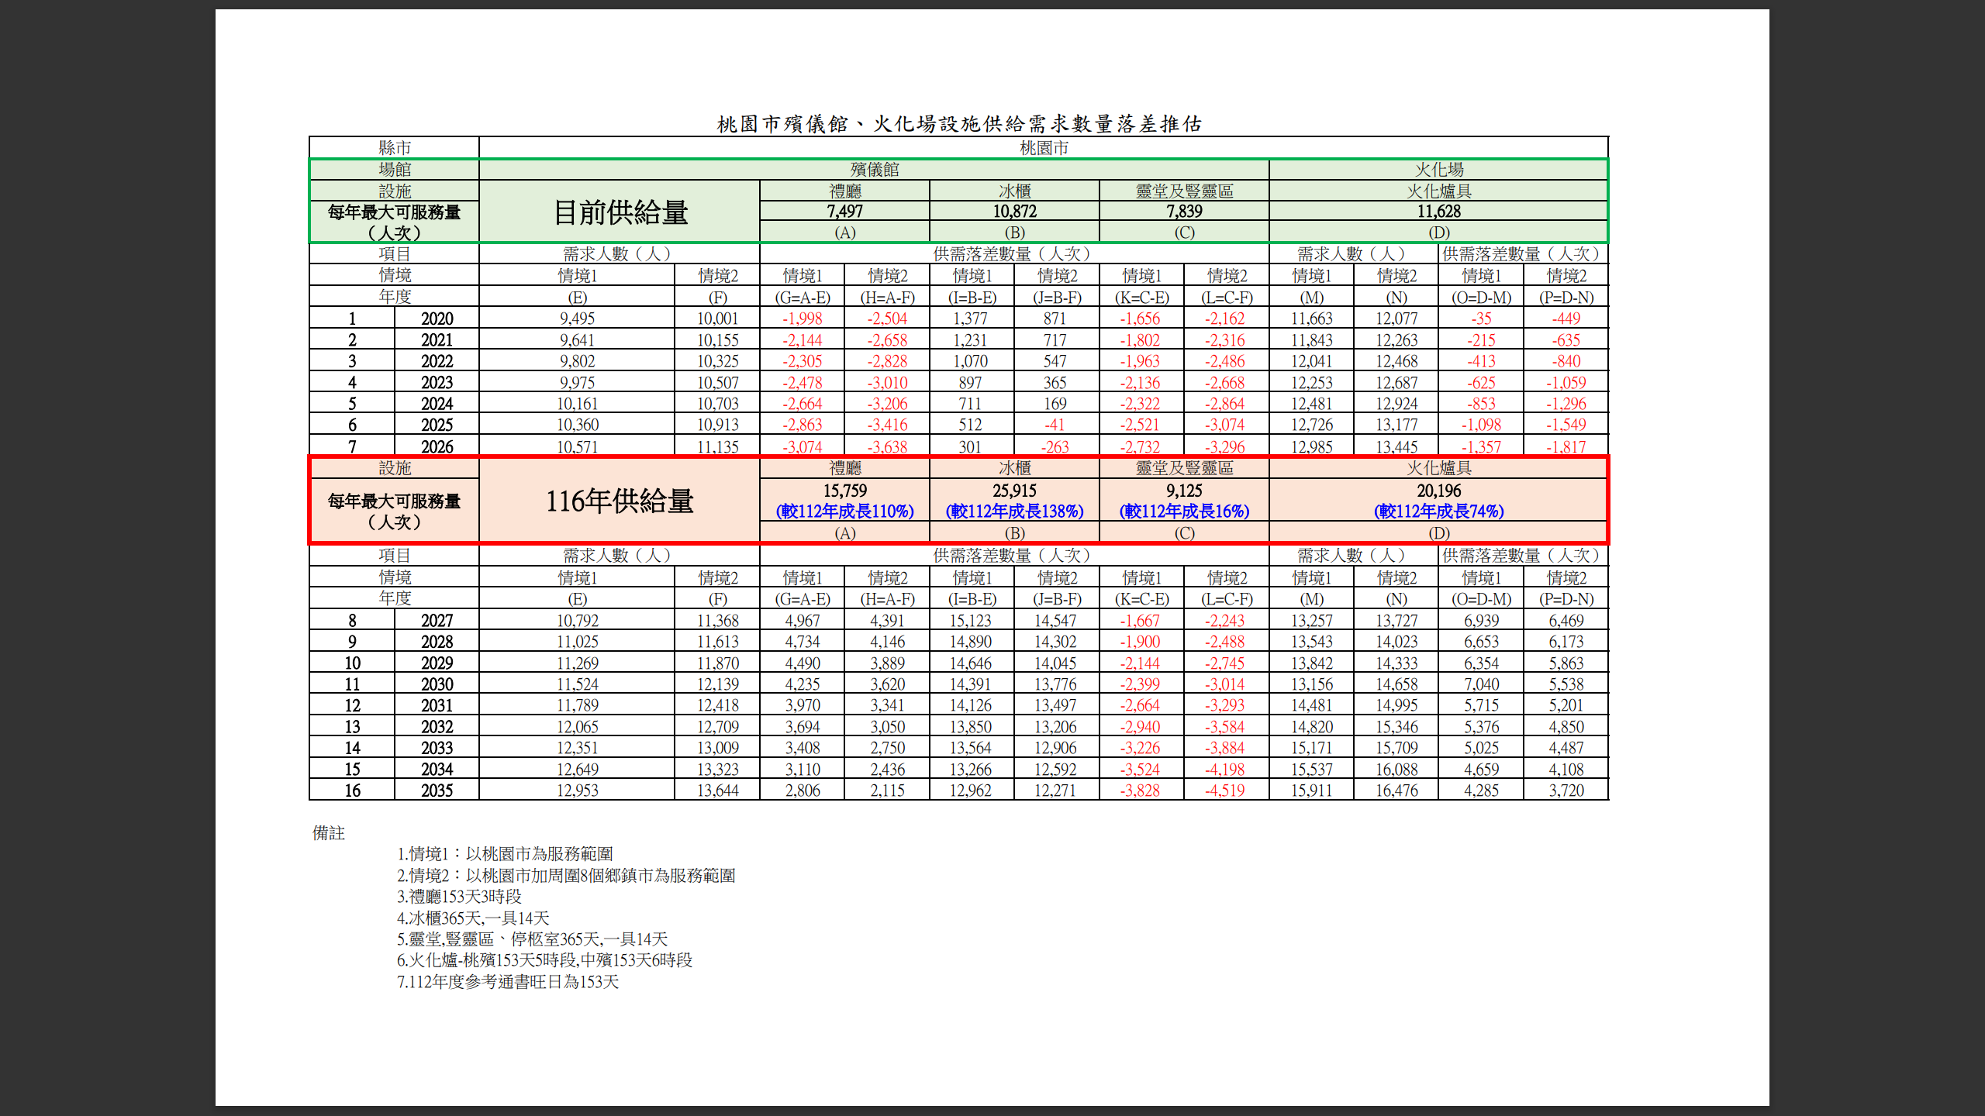

資料來源：桃園市政府。

鑒於桃園市「殯葬設施」量能不足，無法滿足民眾需求，桃園市政府已規劃進行殯葬設施擴充工程，並結合民間資源力量設置殯葬設施，分別進行「桃園殯葬綜合大樓新建工程」、「中壢殯葬服務中心火化場暨停車場新建工程」及「徵求民間自行規劃參與投資桃園市殯葬設施興建營運計畫(BOO)」，冀能逐步提升該市殯葬服務量能及品質。然而，桃園市政府強調：「隨著上述工程興建完成，殯葬量能不足問題雖得以喘息，惟中壢區殯葬服務中心殯葬設施禮廳、停柩室及冰櫃皆已設置50多年，桃園區殯葬服務中心既有設施不足，且因應時代變遷，在自宅辦理喪葬量少，需要重新設置且民眾較需要的也是冰櫃及靈堂，若無『私立殯葬服務業業者』提供服務，民眾治喪將大受影響。」

經查，中壢區殯葬服務中心周邊土地為農業區、綠地用地、墓地用地、殯儀館用地、停車場用地，受限於都市計畫土地使用分區規定，無法申請設立殯葬設施，以致目前非法業者林立，加上區內缺乏道路公設、景觀混亂，已對周邊環境及民眾生活造成衝擊。爰此，桃園縣政府(103年12月25日改制為直轄市)配合94年第4次都市計畫通盤檢討時程，輔導當地業者提出都市計畫使用分區變更為殯葬專用區，列為「變更高速公路中壢及內壢交流道附近特定區計畫(第4次通盤檢討)案」公展計畫變20案(下稱變20案)，擬以市地重劃方式辦理整體開發，由農業區、殯儀館用地及綠地用地變更為殯葬設施專用區、停車場用地、道路用地(包含培英路延伸至新生路)。俟上開都市計畫變更完成後，殯葬業者即得提出申請設置殯葬設施，以符合殯葬管理條例規定。

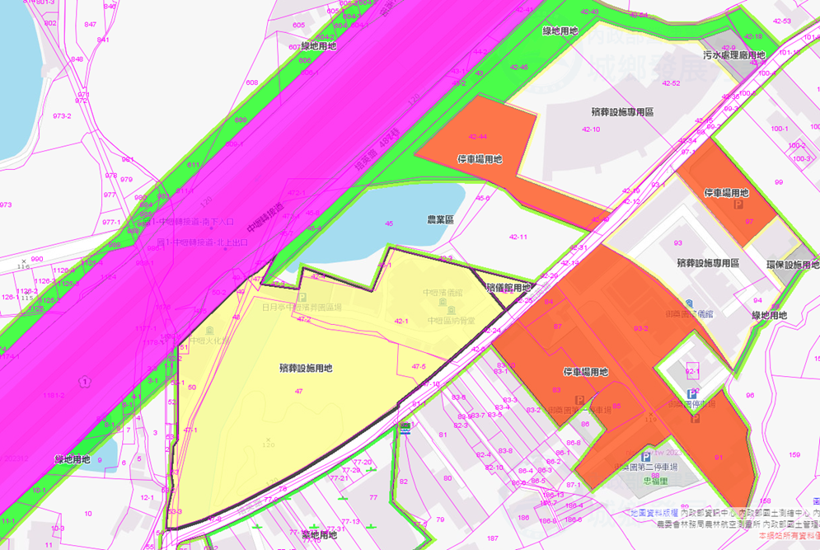
圖3、中壢區殯葬服務中心周邊都市計畫土地使用分區概況

資料來源：桃園市政府。

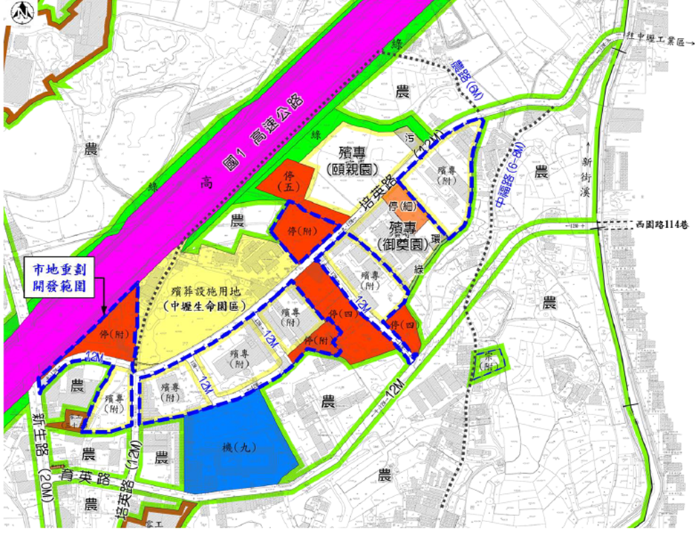
圖4、變20案之變更內容示意圖(草案)

資料來源：桃園市政府。

108年9月25日，桃園市政府將變20案報請內政部審議，期間共召開6次專案小組會議審議。112年9月15日，桃園市政府都市發展局再報請內政部續提專案小組審議，內政部訂於113年2月23日召開小組會議續審。然詢據內政部表示：「變20案涉及變更農業區對毗臨農地利用、農業設施、現有農田灌溉排水系統之影響與後續保持農業使用措施及設置隔離綠帶寬度、整體交通路網之影響衝擊評估、聯外交通之具體處理策略及衍生停車需求之推估等議題，該部都市計畫委員會已提供相關建議意見，並請桃園市政府釐清和補充相關資料。」

綜上，桃園市中壢區殯葬服務中心周邊受限都市計畫土地使用分區管制，無法申設殯葬設施，以致非法業者林立，不僅景觀混亂、道路公設不足，存在違反都市計畫及違章建築等亂象，更容易造成消費糾紛。桃園市政府雖提出「辦理中壢生命園區周邊土地變更」之合法解決方案，卻囿於影響毗臨農地及衝擊整體交通路網等疑慮，目前仍停滯於都市計畫通盤檢討階段。桃園市政府允應排除萬難，加速辦理期程，並與內政部積極溝通，避免變更案遙遙無期，增加非法殯葬設施之公安風險與消費爭議。

處理辦法：

調查意見一、二，函請桃園市政府檢討改進見復。

調查意見二，函請內政部參處。

影附調查意見，函復審計部。

調查報告之案由、調查意見及處理辦法，於個資隱匿後，上網公布。

調查委員：范巽綠、趙永清、王麗珍

中華民國113年 月 日

「桃園殯葬綜合大樓新建工程」規劃為6層樓，空間包含禮廳(3間甲級禮廳、6間乙級禮廳、6間丙級禮廳)、靈堂(24間)、冰櫃(433屜)、火化場、遺體處理中心、冷凍室、SPA室、解剖室、誦經室、家屬休息室、員工服務櫃台、辦公空間等，預計115年2月完工，115年6月啟用。
「中壢殯葬服務中心火化場暨停車場新建工程」規劃設置12具火化爐及停車場，預計114年12月完工。
「徵求民間自行規劃參與投資桃園市殯葬設施興建營運計畫(BOO)」係97年7月2日桃園縣政府與永安西園股份有限公司簽訂投資契約，由該公司自備私有土地，自行參與公共建設之殯儀館BOO案，規劃2棟地上3層地下1層之建築物，包含禮廳(9間)、冰櫃(144屜)、停柩室(7室)，預計116年1月31日完工。

